洗瓶在植物光合作用和呼吸作用实验中的应用

常州市北郊初级中学

张培贤
13651509259

洗瓶在植物光合作用和呼吸作用实验中的应用
摘要：在实验教学实践发现化学容器洗瓶因其透明、体积小、出水管连通内外等优点，在光合作用产生氧气和呼吸作用产生二氧化碳两个实验中加以应用，改进了实验设计，达到了较好的实验效果。
关键词：洗瓶 改进 实验
洗瓶是化学实验室中用于装纯水的一种容器，由塑料细口瓶和瓶口装置出水管组成。本人在生物实验教学的实践中，发现洗瓶因其体积小、易携带、透明、密闭性好、出水管连通瓶内外等优点在改进实验装置，简化实验过程中起到了有效的作用。
- 在植物光合作用产生氧气实验中的应用
“植物光合作用产生氧气”是苏教七上《植物光合作用的实质》中的一个实验。此实验的目的是说明绿叶在光下能够产生氧气。该实验帮助学生理解光合作用的实质，是非常重要的演示实验。
  - 原装置的不足
① 漏斗与烧杯难以匹配，原装置是将短颈漏斗反扣住烧杯水中金鱼藻，但在实践中发现，能找到相互匹配的烧杯与漏斗并不容易，往往是烧杯底座太大而漏斗口太小，漏斗无法扣稳。而换用了大漏斗，却发现烧杯底座太小，漏斗无法扣下。
② 短颈漏斗难以找到，实验室中的漏斗大多是长颈漏斗，导致的结果是倒扣试管时无法排尽气体，试管中仍然有部分空气，导致收集到的氧气不纯，无法检验。
③ 气密性不好，金鱼藻产生的氧气会从漏斗边缘逸散，导致收集到的氧气较少。
  - 改进后的实验装置及过程
1.21 实验用品
洗瓶一只、金鱼藻、带火星的卫生香
1.22实验步骤及方法
①将生长旺盛的金鱼藻放入装满水的洗瓶中，将瓶盖及出水管装满水倒扣入洗瓶中，排尽空气，拧好瓶盖。
②整个实验过程在20度左右、阳光充沛的环境中。
1.23实验装置图、原理分析
实验刚开始时，洗瓶中（包括出水管）充满了清水，几小时后，随着金鱼藻产生氧气，瓶内压强变大，洗瓶中的清水被气体往外挤出，由出水管流出。
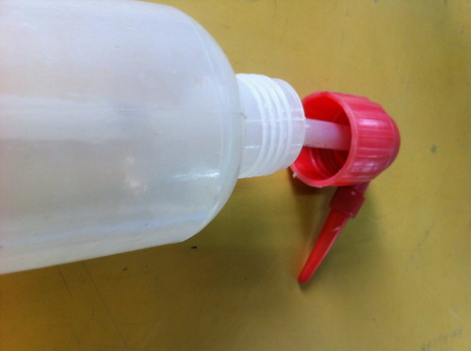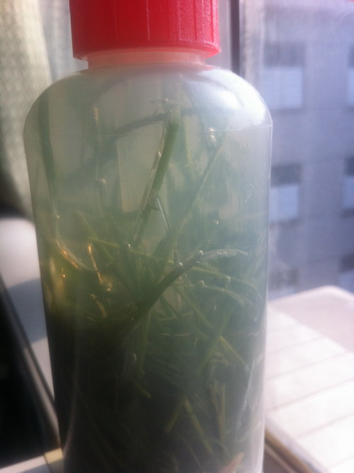
1.24实验现象及结论
金鱼藻产生气泡，气体将清水挤入出水管，从管口一滴滴流出。当洗瓶中水面下降到一定程度时，旋开洗瓶盖，将带火星的卫生香插入瓶口，复燃。证明绿色植物光合作用产生了氧气。
  - 改进后的实验优势
① 实验装置简化，只需一只洗瓶，便能有效开展实验。
② 洗瓶透明，可清晰观察金鱼藻释放气泡的实验现象。
③ 此装置能较容易地排尽空气，且气密性较好，氧气不易逸散。
④ 若将洗瓶中的清水替换成0.1%碳酸氢钠溶液，与另一只装满清水的洗瓶做对照，通过产生氧气的多少，即可验证植物光合作用需要二氧化碳。
- 在植物呼吸作用产生二氧化碳实验中的应用
“植物呼吸作用产生二氧化碳”是苏教七上《植物的呼吸作用》中的实验。此实验目的是证明植物呼吸作用产生二氧化碳。
2.1原装置的不足
① 原装置复杂繁琐，黑塑料袋携带不便，且若分组实验，全年级黑塑料袋的使用量可观，造成资源浪费及环境污染。
② 塑料袋及塑料袋与玻璃管接口处的气密性不好，产生的二氧化碳气体容易逸散。
③ 在挤压黑塑料袋时，由于袋身很软，较难挤压。
2.2 改进后的实验装置及过程
2.21 实验用品
洗瓶2只、透明胶带、新鲜的植物、烫熟的植物、澄清石灰水
2.22 实验步骤及方法
①将新鲜的植物与烫熟的植物分别放入两只洗瓶中，出水管口用透明胶带粘住，保证密闭。
②将两只洗瓶放置于黑暗处一晚，若白天做此实验，可将洗瓶用黑纸包裹或放置在柜中，也可达到同样效果。
③将洗瓶的出水管口插入澄清石灰水中，将洗瓶中的气体挤入澄清石灰水，观察现象。
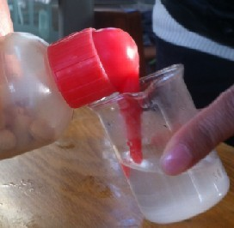
2.23实验现象及结论
装有新鲜植物洗瓶中的气体使澄清石灰水变浑浊，而装有烫熟植物洗瓶中的气体没有使澄清石灰水变浑浊。证明植物呼吸作用产生了二氧化碳。
2.24改进后的实验优势
① 洗瓶携带方便，用透明胶带封口、用黑纸包裹瓶身简单易行。
② 气体直接从洗瓶出水管挤出，既无须连接玻璃管，也不会造成气体的流失，气密性好。
③ 若用植物的其他器官如种子、根等做此实验有两个优势：a、洗瓶空间较小，只需较少的植物器官便可开展此实验，而植物的其他器官如种子、根等由于体积较小，若只有少量放入塑料袋中可能会因产生的二氧化碳的量少，无法使袋身鼓胀，实验效果不理想b、而且用植物的其他器官做此实验也无须黑暗处理，直接用洗瓶即可。
实验教学是生物学科的重要内容，教师必须思考于学生之前，呈现给学生最科学、最有效的实验设计，使实验教学生动活泼充满激情。学生从而受到启发，不拘泥于教材，才能培养学生辩证思维能力，提高学生的科学素养，促进学生的全面发展。

